УТВЕРЖДАЮ
Директор МБОУ
«Чинарская СОШ №1» _____________ Гусаева У.М.
«17» января 2020г.

Открытый урок по теме «Объем призмы»

(ГЕОМЕТРИЯ 11 КЛАСС)

Учитель: Чупанова Магият Каримовна

Цели урока:
- Образовательные: создать условия для закрепления понятий призмы (основания, боковые грани, боковые ребра); изучения формул площадей поверхностей, объема призмы, выработка умений и навыков у учащихся в решении задач на применение знаний формул;
- Развивающие: Развивать память, повысить скорость вычисления. Развитие интереса к изучению математики;
- Воспитательные: воспитание познавательной активности, чувства ответственности, уважения друг к другу, взаимопонимания, уверенности в себе; воспитание культуры общения.
Тип урока: урок получения новых знаний, умений и навыков.

Ход урока.

1. Организационный момент. Проверка готовности к уроку.
Лабиринт вопросов трудных
Разгадать помогут нам
Наши знания, уменья
Со смекалкой пополам.

2. Мотивация урока.
Я очень хочу, чтобы урок получился интересным, познавательным, чтобы мы вместе повторили и закрепили то, что знаем и постарались открыть новые секреты в нашей удивительной стране «Геометрия». Для этого мы настроимся на урок, так как задания, которые я предложу, требуют внимания, дисциплины, знания формул, свойств и быстрых вычислительных навыков.

3. Актуализация опорных знаний.

Фронтальный опрос:
Как называется фигура, состоящая из двух равных многоугольников, лежащих в параллельных плоскостях, и n параллелограммов?
Как называются стороны граней многогранника?
Как называется отрезок, соединяющий две вершины, не принадлежащие одной грани?
У какой призмы боковые ребра перпендикулярны к основаниям?
Как называется высота боковой грани правильной пирамиды?
Какой многоугольник лежит в основании правильной призмы?
Какая фигура является боковой гранью призмы?
Приведите примеры предметов из окружающего мира, которые имеют вид призм.
Из перечисленных свойств выберите верные:
1.Боковые ребра пересекаются в одной точке
2. Восемь вершин
3.Боковые грани – параллелограммы
4.Боковые грани – треугольники
5.Шесть граней
6. Двенадцать ребер
7.Боковые ребра параллельные
8.Можно провести диагональ боковой грани
9. Шесть ребер
Площадь боковой поверхности призмы равна сумме площадей ее боковых граней.
Пусть a, b, c, d… m – стороны основания призмы; h – ее боковое ребро.
У прямой призмы все боковые ребра перпендикулярны к плоскостям оснований, то есть боковые грани – прямоугольники. Площадь прямоугольника равна произведению его смежных сторон. Тогда

S_{бок. пов.} = ah + bh + ch + dh + ... + mh = h ∙ (a + b + c + d + ... + m) = Ph,
где P – периметр основания, h – боковое ребро.
Площадь полной поверхности призмы равна сумме площадей оснований и площади боковой поверхности.
$S_{n}=S_{\text{бок}}+2S_{\text{осн}}$.
Площадь боковой поверхности прямой призмы равна произведению периметра основания на высоту призмы.
$S_{\text{бок}}=P_{\text{осн}}∗h$.
- Изучение нового материала.

Каждое тело занимает часть пространства: кирпич – больше, чем карандаш. Чтобы можно было сравнивать такие части пространства, вводят понятие объема.

Объем – это количественная характеристика тела, удовлетворяющая таким свойствам:
- Каждое тело имеет определенный объем, выраженный положительным числом.
- Равные тела имеют равные объемы.
- Если тело разбито на несколько частей, то его объем равен сумме объемов всех его частей.
- 4. Объем куба, ребро которого равно единице длины, равен единицы.

Повторить единицы измерения объема.
Занимательная пауза.
В повседневной жизни нам часто приходится определять объемы различных тел. Например, коробки, банки. В житейской практике единицами объема служили меры емкости, используемые для хранения сыпучих и жидких тел.
Среди них английские меры:
Бушель – 36,4 дм3
Галлон – 4,5 дм3
Баррель (сухой) – 115,628 дм3
Баррель (нефтяной) – 158,988 дм3
Английский баррель для сыпучих веществ - 163,65 дм3.
Меры когда-то, применявшиеся в России:
Ведро – 12 дм3
Бочка – 490 дм3
Поиск формул, позволяющих вычислять объемы различных тел, был долог.
В древнеегипетских папирусах, в вавилонских клинописных табличках встречаются правила для нахождения объема усеченной пирамиды, но не сообщаются правила для вычисления объема полной пирамиды.
Определять объемы призмы, пирамиды, цилиндра и конуса умели древние греки еще задолго до Архимеда. Но только он имел общий метод, позволяющий определить любую площадь или объем. Идеи Архимеда легли в основу интегрального исчисления. Сам ученый определил с помощью своего метода площади и объемы почти всех тел, которые рассматривались в античной математике.
На могильной плите Архимеда, как завещал ученый, был изображен цилиндр с вписанным шаром, а эпитафия говорила о величайшем открытии Архимеда – о том, что объемы этих тел относятся как 3 : 2.

Объем призмы
$V=S∗H$, где S – площадь основания, H – высота призмы.
Объем призмы можно найти, умножив площадь перпендикулярного сечения на длину бокового ребра. $V=S_{\text{сеч}}∗l$.
Частным случаем призмы является параллелепипед.
Параллелепипед – это призма, основаниями которой являются параллелограммы.

V = a ∙ b ∙ c
По модели треугольной призмы вывести формулу для вычисления объёма данной призмы
C K Достроим данную треугольную призму
до параллелепипеда
V_{пр}= 1/2V_{пар} = 1/2SH=1/2*2S_{пр}H = S_{пр}H
A B
Аналогично выведем формулу для
объёма произвольной призмы.
V = SH
C₁ K₁

A₁ B₁
В наклонной призме проведено сечение, перпендикулярное боковым рёбрам и пересекающее все боковые рёбра. Найдите объём призмы, если площадь сечения Q, а боковые рёбра равны l.
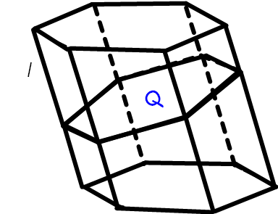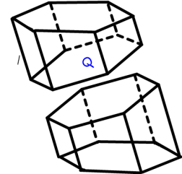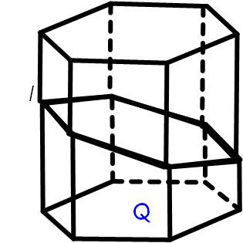
Решение. Плоскость проведённого сечения разбивает призму на две части. Подвергнем одну из них параллельному переносу (с использованием интерактивной модели), совмещающему основания призмы. При этом получим прямую призму, у которой основанием служит сечение исходной призмы, а высота равна l. Эта призма имеет тот же объём. Таким образом, объём исходной призмы равен Ql.

5. Зарядка для глаз.

6. Закрепление нового материала.
Диагональ правильной четырёхугольной призмы равна 3,5 см, а диагональ боковой грани 2,5 см. Найдите объём призмы.

D₁ C₁ Дано:
ABCDA₁B₁C₁D₁ – прав. призма,
AC₁ = 3,5 см, BC₁ = 2,5 см.

Найти V.

Решение.
Так как ABCDA₁B₁C₁D₁ – прав.
D C призма, то ABCD – квадрат, т. е.
угол ABC – прямой. По теореме о
A B трёх перпендикулярах BC₁ ┴ AB
Из треугольника ABC₁ Найдём сторону основания
$\text{AB}=\sqrt{{\text{AC}}_{1^{2}}−{\text{BC}}_{1^{2}}}=\sqrt{{3,5}^{2}−{2,5}^{2}}=\sqrt{6}$см. Площадь основания равна 6 см². Из треугольника BCC₁ найдём высоту CC₁. ${\text{CC}}_{1}=\sqrt{{\text{BC}}_{1^{2}}−{\text{BC}}^{2}}=\sqrt{{2,5}^{2}−{\left(\sqrt{6}\right)}^{2}}=0,5$см.
Итого V = SH = 6▪0,5 = 3 см³.
Ответ: 3 см³.

Решить устно № 19(1),№20, письменно № 23.
7. Самостоятельная работа.
Решить № 22.
8. Итоги урока. Д/з. Рефлексия.
- На уроке я работал активно / пассивно
- Своей работой на уроке я доволен / не доволен
- Урок для меня показался коротким / длинным
- За урок я не устал / устал
- Моё настроение стало лучше / стало хуже
- Материал урока мне был понятен / не понятен

Выучить: п.197, вопросы на стр.349 (1-5).
Решить: №24
Творческое задание: «Формулы на папирусах».

